

«ФОРТ БОЯРД»
1. «Баржа»
Оборудование: глубокий таз с водой, пластиковый стаканчик и монетки. Каждый участник от команды по очереди вместе с ответственным на станции кладёт монету в кораблик. У кого утонул кораблик, тот проиграл, если проиграл ответственный на станции, то он отдает подсказку команде, а если проиграла команда, то подсказка не отдается.
2. Загадки старца Фура
Команда решает логическую задачу. За правильный ответ команда получает запечатанный конверт со словом-подсказкой. Чем больше слов-подсказок наберёт команда, тем легче отгадать загадочное слово – ключ к сокровищнице. Логические загадки могут быть любые.
3. «Наковальня»
- Оборудование: брёвнышко, либо толстая доска длинной 50 см (лучше выбирать дерево мягкой породы – берёзу, иву…), два молотка, гвозди такого размера, чтобы можно было забить в доску полностью.
- По одному участнику по очереди ударяют по гвоздю вместе с ответственным на станции. Побеждает тот участник, который последним ударом забьёт гвоздь. Игрок, своим ударом погнувший гвоздь, считается проигравшим. Победителю подсказка.

4. «Путь в слепую»
Разденьте носки, играть в эту игру нужно босиком. Выберите одного игрока, ему завязываются глаза, ведущий выкладывает из веревки «путь» по любой траектории. Остальные участники – проводники, своими указаниями направляют «слепого» так, чтобы он шел точно по веревке.
5. «Что это?»
Определить на ощупь, что в руке. 5 предметов за 1 минуту.
6. «Громкий крик»
Крикнете так, чтобы звук был не меньше 90 Децибел. Наведите смартфон на qr-код и откроется сайт для измерения звука. У вас 3 попытки.
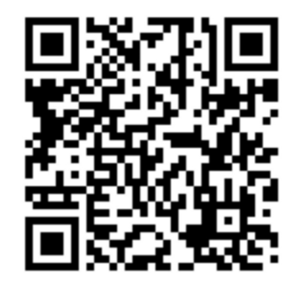
7. «Память»
Заполнить последовательность карт. Время на запоминание: 30 секунд
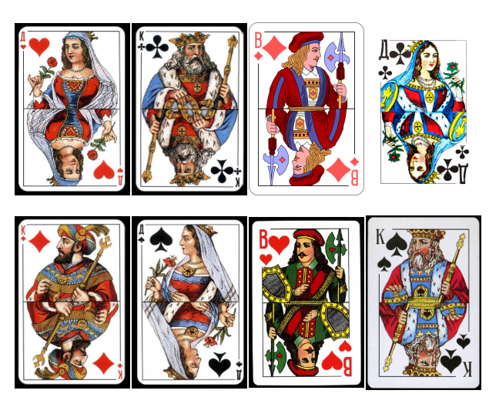

8. «Разрушенный мост»
Первый игрок оббегает куб или стул, возвращается в команду, берёт за руку 2 игрока и бегут вместе и т.д., пока вся команда не пробежит, держась за руки. 9. «Сокровищница»
Слова – подсказки, которые дети получали на станциях, помогут отгадать загадочное слово. На игровом поле команда должна поставить фишки на буквы, которые есть в загадочном слове.
ПОБЕДИТЕЛЬ
№ | Испытания | Место проведения | Мастера теней
1 | «РАЗРУШЕННЫЙ МОСТ» | Перед школой | Сергей Викторович
2 | «ПУТЬ В СЛЕПУЮ» | Спортивная площадка | Екатерина Владимировна
3 | «ГРОМКИЙ КРИК» | Поляна напротив РДК | Алихан Кулешович
4 | ЗАГАДКИ СТАРЦА ФУРА | Детская площадка | Вера Ивановна
5 | «ПАМЯТЬ» | За школой | Пётр Николаевич
6 | «НАКОВАЛЬНЯ» | Крыльцо спорт зала | Сергей Борисович
7 | «ЧТО ЭТО?» | Крыльцо музыкальной школы | Валентина Викторовна
8 | «БАРЖА» | Напротив РДК | Александра Сергеевна
9 | «СОКРОВИЩНИЦА» | Стадион | Алёна Андреевна

№ | Испытания | Место проведения | Мастера теней
1 | «РАЗРУШЕННЫЙ МОСТ» | Перед школой | Сергей Викторович
2 | «ПУТЬ В СЛЕПУЮ» | Спортивная площадка | Екатерина Владимировна
3 | «ГРОМКИЙ КРИК» | Поляна напротив РДК | Алихан Кулешович
4 | ЗАГАДКИ СТАРЦА ФУРА | Детская площадка | Вера Ивановна
5 | «ПАМЯТЬ» | За школой | Пётр Николаевич
6 | «НАКОВАЛЬНЯ» | Крыльцо спорт зала | Сергей Борисович
7 | «ЧТО ЭТО?» | Крыльцо музыкальной школы | Валентина Викторовна
8 | «БАРЖА» | Напротив РДК | Александра Сергеевна
9 | «СОКРОВИЩНИЦА» | Стадион | Алёна Андреевна

